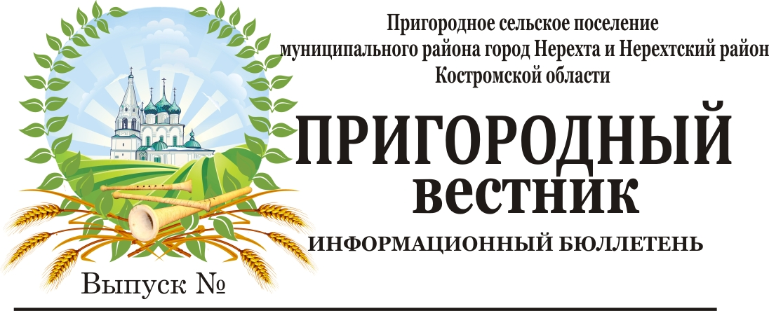
04 16 февраля 2024 года

Информационное сообщение

В соответствии со статьей 39.18 Земельного кодекса РФ администрация муниципального района город Нерехта и Нерехтский район информирует о предстоящем предоставлении в собственность земельного участка площадью 1100 кв.м., местоположение: Костромская область, Нерехтский район, д.Лаврово, ул.Центральная, разрешенное использование: для индивидуального жилищного строительства, категория земель: земли населенных пунктов, кадастровый номер 44:13:060101:ЗУ.
Схема расположения земельного участка находится в администрации муниципального района город Нерехта и Нерехтский район по адресу: Костромская область, г. Нерехта, ул. Победы, д.1. Ознакомиться со схемой можно в рабочие дни с 8.00 до 17.00 (перерыв на обед с 12.00 до 13.00), телефон для справок: 8 (49431)5-00-12.
Граждане, заинтересованные в предоставлении данного участка, в течение тридцати дней до 17 часов 00 минут 17 марта 2024 г. со дня опубликования и размещения данного извещения лично либо посредством почтовой связи подают заявление о намерении участвовать в аукционе на право приобретения в собственность земельного участка в письменном виде по адресу: Костромская область, г. Нерехта, ул. Победы, д.1.
,,,,,,,,,,,,,,,,,,,,,,,,,,,,,,,,,,,,,,,,,,,,,,,,,,,,,,,,,,,,,,,,,,,,,,,,,,,,,,,,,,,,,,,,,,,,,,,,,,,,,,,,,,,,,,,,,,,,,,,,,,,,,,,,,,,,,,,,,,,,,,,,,,,,,,,,,,,,,,,,,,,
АДМИНИСТРАЦИЯ
ПРИГОРОДНОГО СЕЛЬСКОГО ПОСЕЛЕНИЯ
МУНИЦИПАЛЬНОГО РАЙОНА ГОРОД НЕРЕХТА И НЕРЕХТСКИЙ РАЙОН
КОСТРОМСКОЙ ОБЛАСТИ

ПОСТАНОВЛЕНИЕ

от 13 февраля 2024 г. № 25

О внесении изменений в постановление № 42 от 17.03.2021 г.
«Об утверждении ПЕРЕЧНЯ муниципального имущества
Пригородного сельского поселения, свободного от прав третьих лиц (за исключением имущественных прав субъектов малого и среднего предпринимательства), подлежащего предоставлению субъектам малого и среднего предпринимательства, физическим лицам, применяющим специальный налоговый режим
«Налог на профессиональный доход» (самозанятые граждане)»
(в ред. пост. № 15 от 13.02.2023 г.)

В целях рационального использования муниципального имущества, находящегося в собственности муниципального образования Пригородное сельское поселение, на основании абзаца 2 пункта 2.4 раздела 2 Порядка формирования, ведения и обязательного опубликования перечня муниципального имущества Пригородного сельского поселения свободного от прав третьих лиц (за исключением имущественных прав субъектом малого и среднего предпринимательства), предоставляемого для передачи во владение и (или) пользование субъектам малого и среднего предпринимательства и организациям, образующим инфраструктуру поддержки субъектов малого и среднего предпринимательства, а также физическим лицам, применяющим специальный налоговый режим «Налог на профессиональный доход» (самозанятые граждане), утвержденного постановлением администрации Пригородного сельского поселения № 76 от 17.06.2020 г,
Администрация Пригородного сельского поселения постановляет:
- Исключить из Перечня муниципального имущества Пригородного сельского поселения свободного от прав третьих лиц (за исключением имущественных прав субъектом малого и среднего предпринимательства), предоставляемого во владение и (или) пользование субъектам малого и среднего предпринимательства и организациям, образующим инфраструктуру поддержки субъектов малого и среднего предпринимательства, а также физическим лицам, применяющим специальный налоговый режим «Налог на профессиональный доход» (самозанятые граждане)» следующие объекты:
- Земельный участок площадью 56 340 кв.м., кадастровый № 44:13:061102:1, расположенный по адресу: Костромская область Нерехтский район, район с. Ковалево, категория земель: земли сельскохозяйственного назначения, вид разрешенного использования: для ведения сельского хозяйства;
- Земельный участок площадью 56 380 кв.м., кадастровый № 44:13:061102:3, расположенный по адресу: Костромская область Нерехтский район, район с. Ковалево, категория земель: земли сельскохозяйственного назначения, вид разрешенного использования: для ведения сельского хозяйства;
2. Приложение к постановлению администрации Пригородного сельского поселения № 42 от 17.03.2021 г. «Перечень муниципального имущества Пригородного сельского поселения свободного от прав третьих лиц (за исключением имущественных прав субъектом малого и среднего предпринимательства), предоставляемого во владение и (или) пользование субъектам малого и среднего предпринимательства и организациям, образующим инфраструктуру поддержки субъектов малого и среднего предпринимательства, а также физическим лицам, применяющим специальный налоговый режим «Налог на профессиональный доход» (самозанятые граждане)» изложить в новой редакции (Приложение).
3. Контроль над выполнением настоящего постановления оставляю за собой.
4. Настоящее постановление вступает в силу с момента опубликования (обнародования).

Глава администрации
Пригородного сельского поселения А.Ю.Малков

Приложение к постановлению
№ 25 от 13 февраля 2024 г.

ПЕРЕЧЕНЬ
муниципального имущества Пригородного сельского поселения, свободного от прав третьих лиц (за исключением имущественных прав субъектом малого и среднего предпринимательства), предоставляемого для передачи во владение и (или) пользование субъектам малого и среднего предпринимательства и организациям, образующим инфраструктуру поддержки субъектов малого и среднего предпринимательства, а также физическим лицам, применяющим специальный налоговый режим «Налог на профессиональный доход» (самозанятые граждане)

N п/п | Наименование объекта | Местонахождение (адрес) объекта | Идентификационные характеристики объекта (кадастровый номер, идентификационный номер и др.) | Вид объекта (здание, строение, сооружение, нежилое помещение, оборудование, машина, механизм, установка, транспортное средство и т.д.) | Технические характеристики объекта, площадь, год постройки (выпуска) и т.д. | Примечание, в том числе сведения о нахождении объекта в аренде и сроке действия договора аренды, а также об иных обременениях (при наличии)
1 | 2 | 3 | 4 | 5 | 6 | 7
1 | Земельный участок | Костромская область, Нерехтский район, район с. Ковалево | Кад.№ 44:13:061102:4 | Земельный участок | Площадь 56440 кв.м.  категория земель: земли сельскохозяйственного назначения,  вид разрешенного использования: для ведения сельского хозяйства
2 | Земельный участок | Костромская область, Нерехтский район, район с. Ковалево | Кад.№ 44:13:061102:7 | Земельный участок | Площадь 56540 кв.м.  категория земель: земли сельскохозяйственного назначения,  вид разрешенного использования: для ведения сельского хозяйства
3 | Земельный участок | Костромская область, Нерехтский район, район с. Ковалево | Кад.№ 44:13:061102:8 | Земельный участок | Площадь 56330 кв.м  категория земель: земли сельскохозяйственного назначения,  вид разрешенного использования: для ведения сельского хозяйства
4 | Помещение | Костромская область, Нерехтский район, с. Фёдоровское, д.3, кабинет 10,11,12,13 |  | Помещение | Площадь 43,75 кв.м
5 | Помещение | Костромская область, Нерехтский район, с. Фёдоровское, д.3, кабинет 6 |  | Помещение | Площадь 24,56 кв.м
6 | Помещение | Костромская область, Нерехтский район, с. Фёдоровское, д.3, кабинет 5 |  | Помещение | Площадь 20,46 кв.м
7 | Помещение | Костромская область, Нерехтский район, с. Фёдоровское, д.3, кабинет 4 |  | Помещение | Площадь 21,65 кв.м
8 | Помещение | Костромская область, Нерехтский район, с. Фёдоровское, д.3, помещение столовой |  | Помещение | Площадь 156,11кв.м
9 | Земельный участок | Костромская область, Нерехтский район, район с. Ковалево | 44:13:061102:238 | Земельный участок | Площадь 52468 кв.м  категория земель: земли сельскохозяйственного назначения,  вид разрешенного использования: для ведения сельского хозяйства
,,,,,,,,,,,,,,,,,,,,,,,,,,,,,,,,,,,,,,,,,,,,,,,,,,,,,,,,,,,,,,,,,,,,,,,,,,,,,,,,,,,,,,,,,,,,,,,,,,,,,,,,,,,,,,,,,,,,,,,,,,,,,,,,,,,,,,,,,,,,,,,,,,,,,,,,,,,,,,,,,,,

Администрация Пригородного сельского поселения
муниципального района город Нерехта и Нерехтский район
Костромской области

ПОСТАНОВЛЕНИЕ

от 13 февраля 2024 года № 26

О внесении изменений в муниципальную программу «Об утверждении муниципальной программы «Капитальный ремонт и ремонт
автомобильных дорог общего пользования местного значения поселения на 2024 год»

В целях развития автомобильных дорог общего пользования местного значения на территории муниципального образования Пригородное сельское поселение в 2024 году, руководствуясь Федеральным законом от 10 декабря 1995 года № 196-ФЗ «О безопасности дорожного движения», Федеральным законом от 08 ноября 2007 года № 257-ФЗ «Об автомобильных дорогах и о дорожной деятельности в Российской Федерации и о внесении изменений в отдельные законодательные акты Российской Федерации», в рамках конкурсного отбора муниципальных образований Костромской области в целях реализации проектов развития, основанных на общественных инициативах
ПОСТАНОВЛЯЕТ:
1. Внести в муниципальную программу «Капитальный ремонт и ремонт автомобильных дорог общего пользования местного значения поселения на 2024 год», утвержденную постановлением администрации Пригородного сельского поселения от 02 октября 2023 № 165 следующие изменения:
1. Строку 9 Паспорта изложить в следующей редакции:

Объемы и источники финансирования Программы | Финансирование программы осуществляется за счет средств областного бюджета и бюджета Пригородного сельского поселения.  Общий объем финансовых средств, необходимых для реализации программы, составляет 3 764 786, 89 тыс. руб.  Предполагаемые поступления субсидий за счёт средств областного бюджета Костромской области на капитальный ремонт и ремонт автомобильных дорог общего пользования местного значения, в том числе с твердым покрытием до населенных пунктов, в Пригородном сельском поселении:  - в 2024 году – 1 882 393,4 тыс. рублей (50 %);  Предполагаемые поступления средств из бюджета Пригородного сельского поселения на капитальный ремонт и ремонт автомобильных дорог общего пользования местного значения, в том числе с твердым покрытием до населенных пунктов, в Пригородном сельском поселении:  - в 2024 году – 1 882 393,4 тыс. рублей (50 %).
2. Приложение «Перечень автомобильных дорог общего пользования местного значения в границах населенных пунктов Пригородного сельского поселения Нерехтского района Костромской области» изложить в новой редакции, согласно Приложения № 1 к настоящему Постановлению.
3. Настоящее постановление подлежит размещению на официальном сайте Пригородного сельского поселения и вступает в силу со дня его официального опубликования (обнародования).
4. Контроль за исполнением возложить на главу администрации.

Глава администрации
Пригородное сельское поселение: А.Ю.Малков

